УПРАВЛЕНИЕ ПО ОБРАЗОВАНИЮ ОРШАНСКОГО РАЙИСПОЛКОМА ГОСУДАРСТВЕННОЕ УЧРЕЖДЕНИЕ ОБРАЗОВАНИЯ
«СРЕДНЯЯ ШКОЛА № 17 Г.ОРШИ»

ПЛАН-КОНСПЕКТ УРОКА
РУССКОГО ЯЗЫКА

КЛАСС 2«Б»
УЧИТЕЛЬ СУВОРОВА Е.В.

ОРША, 2020

Тема Слова, противоположные по значению
Цель: планируется, что к концу урока учащиеся научатся находить в тексте слова, противоположные по значению, смогут употреблять их в речи
Задачи:
-организовать деятельность по знакомству со словами, противоположными по значению; формировать умение правильно и эффективно употреблять антонимы в устной и письменной речи;
-создать условия по развитию речевой и мыслительной деятельности учащихся; умений раскрывать лексическое значение слов, расширять словарный запас учащихся антонимами;
-создать ситуацию по воспитанию учебно-коммуникативных умений и навыков, положительной мотивации к учебной деятельности.
Оборудование: мультиборд, карточки с заданиями, толковый словарь С.И.Ожегова
Тип урока: комбинированный.
Формы работы: фронтальная, индивидуальная, парная
Методы обучения: словесно-наглядный, проблемно-поисковый, самостоятельная работа
Методические приемы:
• рассказ учителя;
• проблемные вопросы;
• работа над новыми понятиями;
• практические упражнения.
Педагогические технологии:
• технология проблемного обучения;
• игровая технология;
• здоровьесберегающая технология;
• ИКТ технология, Интернет - ресурсы
Ход урока
I. Организационный этап
Учитель : Слайд 1
Прозвенел и смолк звонок
Всех собрал нас на урок.
Все у парты ровно встали,
Улыбнулись, подравнялись,
Тихо сели за свой стол
Начинаем разговор.
- Для чего нам нужно изучать русский язык? (Чтобы стать грамотными людьми)
Видеоролик «Фиксипелки»
Учитель:
-Сегодня к нам в гости пришли персонажи мультфильма про Фиксиков.
На доске размещены иллюстрации персонажей из мультфильма «Фиксики» (Приложение №1)
Учитель:
- Наша задача показать всё, на что мы способны. Я надеюсь, что у вас хорошее настроение и хочу пожелать удачи в нашем путешествии за новыми знаниями.
II.Этап проверки домашнего задания
1.Совместно по упражнению
-Были ли трудности?
-Прочитайте синонимические ряды.
-Что изучали на прошлом уроке?
-Что такое синонимы?
III. Этап актуализации знаний
Для того, чтобы отправиться в страну знаний, повторим пройденный материал.
Задание для н/м Игра «Соединялки»
Пёс веселье
Товарищ вьюга
Метель друг
Радость собака
Игра «Распредели по столбикам». Работа с мультибордом в/м
(https://learningapps.org/15658567) (Приложение №2)
IV. Этап изучения нового материала
1.Работа над стихотворением. Рассказывает ученица
Грустный клоун громко плачет Слайд 2
А весёлый клоун скачет,
Хочет подвиг совершить –
Рёву хочет рассмешить. О. Емельянова
-Сколько клоунов?
-Какой по настроению 1 клоун, 2 клоун?
- Чем интересны слова грустный, весёлый?
- Они одинаковые по значению?
-А какое у них значение? (У них противоположное значение.)
Грустный - весёлый
Как называются слова противоположные по значению узнаете из минутки чистописания.
2.Минутка чистописания
Составьте слово
Ан ни то мы
Сформулируйте тему урока.
(Учащиеся формулируют тему урока)
- А теперь давайте определим цели урока.
Целеполагание. Корзина идей «ТРИ У» Слайд 3
Поставьте цели , используя слова УЗНАТЬ УМЕТЬ УЧИТЬСЯ
Сегодня на уроке мы исследуем слова, противоположные по значению, какова их роль в речи, будем учиться подбирать антонимы к словам, находить их в предложениях.
Музыкальная физкультминутка
«Часики»
3.Работа в паре
Лучший способ изучить что-либо – это открыть самому.
Проведём небольшое исследование. Работаем в парах с соседом по плечу.
-Прочитайте рассказ на карточке. Слайд 4
Долго я был плохим учеником. Тетради у меня были грязные. Грустно я шёл домой после школы. Мама всегда огорчалась, когда видела мой дневник.
-Какое настроение после чтения текста?
-Замените выделенные слова антонимами.
-Прочитайте полученный текст.
-Какое сейчас настроение?
-Для чего нужны антонимы?
4.Работа над правилом
Чтение детьми.
Что такое антонимы?
Работа в парах с соседом по лицу. Расскажите друг другу правило.
V. Этап первичной проверки
На этапе первичной проверки поработаем с учебником.
1.Упр.17
Забыть, молчать – совместно.
Открыть, поднять - 1 вариант
Продать, купить – 2 вариант
Зрительная разминка для глаз
VI. Этап закрепления и применения знаний
Для закрепления знаний поработаем с иллюстрациями , связанными с антонимами. Слайды 5, 6, 7
1.Работа по иллюстрациям .Записать слова антонимы
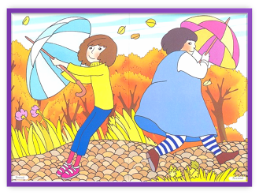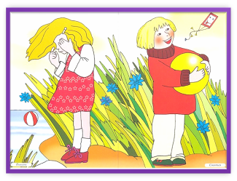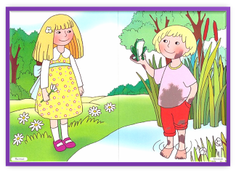
Толстый – тонкий, плачет – смеётся, чистый – грязный
Знаете ли вы? (рассказываю дети)
Самая большая книга находится в Америке. Ее высота три метра, толщина- один метр. Перелистывает книгу специальный электрический аппарат. Слайд 8

Самая маленькая русская книга – это сборник басен Ивана Крылова. Она отпечатана в Петербурге в 1855 году. Книга в несколько раз меньше спичечной коробки. Слайд 9
2.Работа над пословицами. Письмо с комментированием
Мультиборд. (https://learningapps.org15583609)
(Приложение №3)
Для развития навыка грамотного письма поработаем с пословицами.
Подобрать антонимы. Письмо пословиц с комментированием у доски.
Ученье свет, а неученье…
Нет худа без…
Тяжело в учении, … в бою.
1 и 2 пословицу совместно, 3 – самостоятельно.
3.Разноуровневые задания
Я предлагаю оценить свои силы по теме урока для того, чтобы выбрать себе задание с которым справитесь.
А) Подберите антонимы к словам и напиши парами в тетрадь.
Добро-__________, лето ________ , мир __________ ,
(Слова для справок: зло, зима, война.)
Б) Продолжите начатое предложение антонимом.
В поле холодно, а в доме__________. Заяц бегает быстро, а черепаха ползает____________.
В) Измени стихотворение, запиши выделенное слово с правильным.
Есть сладкое слово – ракета,
есть быстрое слово – конфета,
есть кислое слово – вагон,
есть слово с окошком – лимон.
Проверка: Слайд 10
А) совместно Б) и В) с эталона
-Поднимите руки те, кто выполнил правильно. Умницы.
-У кого 1ошибка. Молодцы. Надо быть внимательными.
4.Работа над новым словарным словом
Учитель читает правильное стихотворение.
Есть сладкое слово –конфета,
есть быстрое слово – ракета,
есть кислое слово – лимон,
есть слово с окошком – ………... вагон.
-Что такое вагон?
Ребёнок работает с толковым словарём и находит значение слова вагон.
Вагон- транспортное средство, специально оборудованное для перевозки пассажиров и по рельсовым путям.
- Cлeдyeт зaпoмнить, чтo cлoвapнoe cлoвo "вaгoн" пишeтcя c бyквoй "a".
- Запишите слово, разделите на слоги, поставьте ударение, выделите орфограмму.

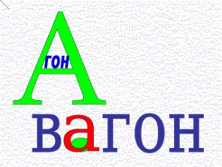

-Составьте предложение с новым словарным словом.
Запись предложения с комментированием.
Нам дали билет во второй вагон.
VII. Этап контроля и самоконтроля
На этапе контроля и самоконтроля выполним тест, который покажет как вы поняли антонимы.
Тест
1.Найдите верные суждения.
А) Антонимы – это близкие по значению слова
Б ) Антонимы – это противоположные по значению слова
2.Найдите лишнее слово:
А) грязный Б) чистый В) вкусный
3..Найдите антоним к слову добрый
А) злой Б) мудрый В) хороший
4.Запиши антоним к слову новый
5.Зачеркни лишнее слово
День, зима, ночь.
Самопроверка с эталона СЛАЙД 11
- Б
- В
- А
- Старый
- Зима
-Встаньте те, кто выполнил без ошибок. Вы молодцы.
-У кого 1, 2 ошибки. Неплохо. Вам надо повторить правило про антонимы.
-С остальными ещё будем работать над антонимами.
VIII. Этап информации о домашнем задании
Учитель даёт инструктаж по выполнению домашнего задания.
Упр.16
IX. Итоговый этап
Мультиборд. Игра «Собери пару». (https://learningapps.org15582346)
(Приложение №4)
Учитель:
- Наш урок заканчивается. Давайте подведём итоги.
- Что изучали на уроке?
-Что такое антонимы ?
-Для чего нужны антонимы?
X. Рефлексия
- Какую задачу мы перед собой ставили? (Научиться подбирать антонимы к словам, использовать их в своей речи.)
-Вспомните задачи, которые вы ставили вначале урока и сделайте вывод, используя слова.
(Таблица. Приложение 5)
Я доволен
Я научился
Я понял
Я теперь могу
Я попробую
Оценочная деятельность с использованием развёрнутых суждений.

- Народная мудрость гласит: «Делу – время, потехе - час». Наш урок окончен.

Приложение 1
Иллюстрации персонажей
из мультфильма «Фиксики»

ВЕРТА | СИМКА
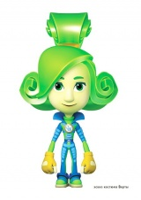 | 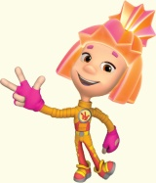
ФАЙЕР | ДИМ ДИМЫЧ
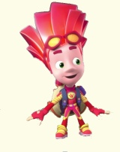
ИГРЕК

Приложение 2
Мультиборд. Синонимы.
(https://learningapps.org/15658567)

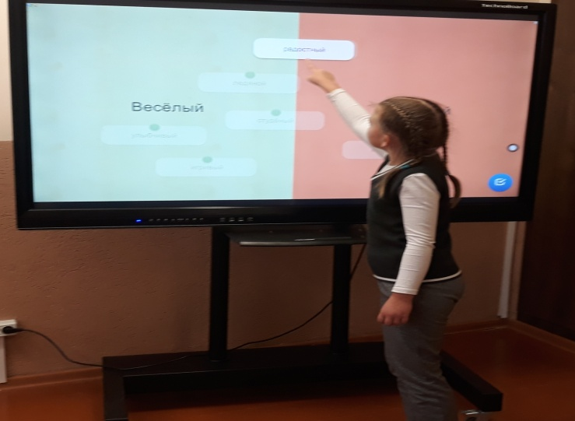

Приложение 3
Мультиборд. Пословицы.
(https://learningapps.org15583609)
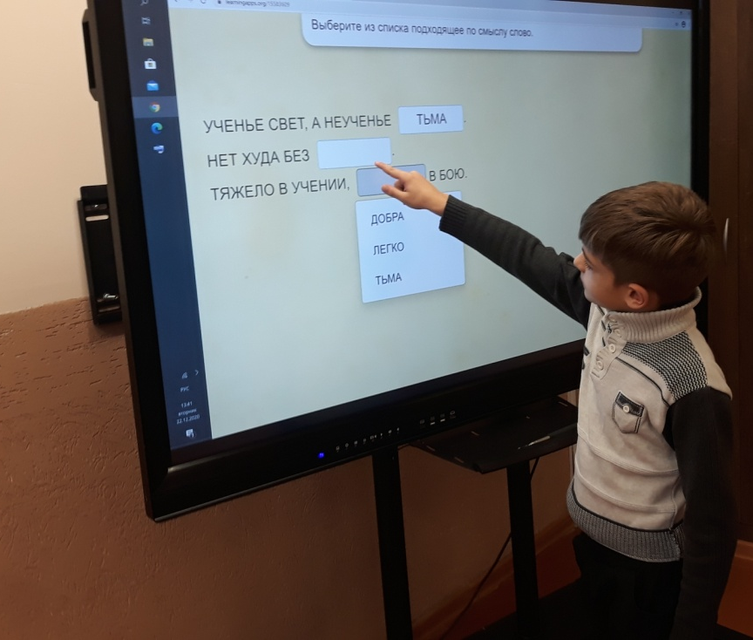

Приложение 4
Мультиборд. Игра «Собери пару».
(https://learningapps.org15582346)
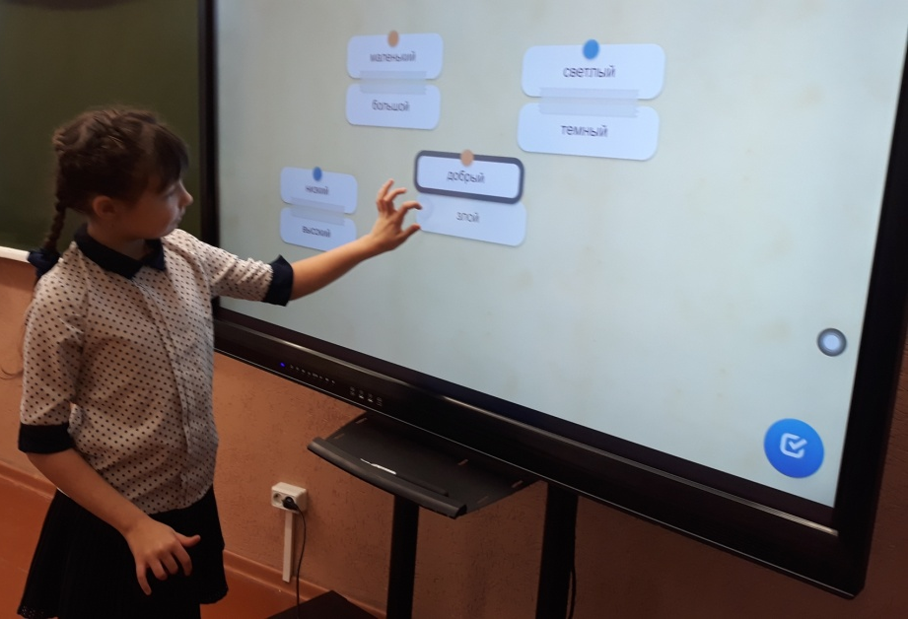

Приложение 5. Рефлексия

Я доволен
Я научился
Я понял
Я теперь могу
Я попробую

